Hitzebelastung auf dem Schulhof untersuchen
  - Städtische Planung im Modell bewerten
Rieke Ammoneit
2026-04-28

Die Modellsimulation – Schulhofplanung bewerten
Teamname:
Ihr untersucht mit dem Modell, wo es auf dem Schulhof während der Schulzeit besonders heiß wird.
Wichtig sind die freien Flächen: Wege, Rasen, Sand, Sportfeld, Pflaster und Asphalt. Gebäude bewertet ihr nicht.
Am Ende entscheidet ihr: Ist die geplante Umgestaltung sinnvoll?
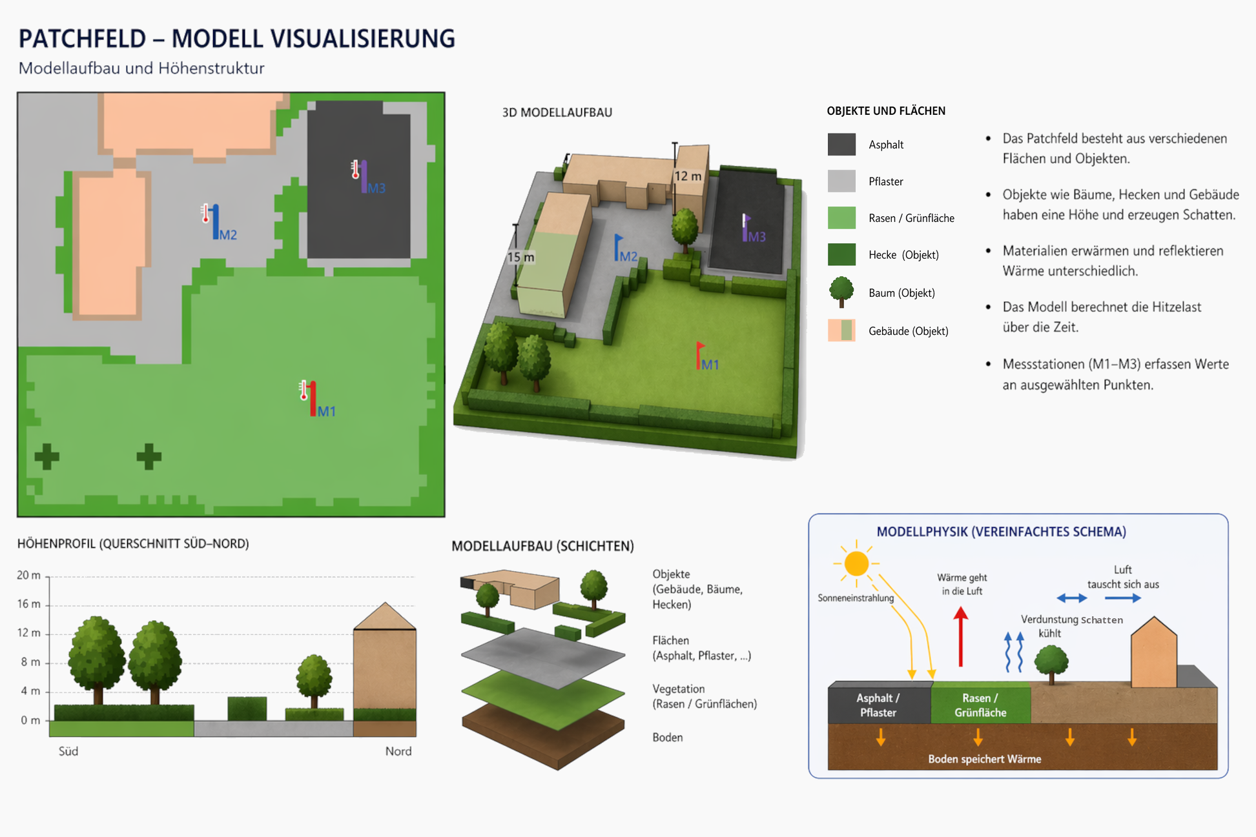
Abbildung 1: Visualisierung des Modell-Schulhofs

Erst beobachten – dann bewerten

1. Wo entstehen Hitzestellen?
Startet das Modell mit Modellstart / Reset.
Drückt danach Tageslauf berechnen.
Schaut euch diese Karten an:
- Hitzelast aktuell
- Hitzelast Schulzeit
Achtet nur auf die Flächen außerhalb der Gebäude.
Markiert oder merkt euch:
- Wo sind die stärksten Hotspots?
- Sind diese Hotspots während der Schulzeit wichtig?
- Welche Oberflächen liegen dort: Asphalt, Pflaster, Rasen, Sand oder Bäume?
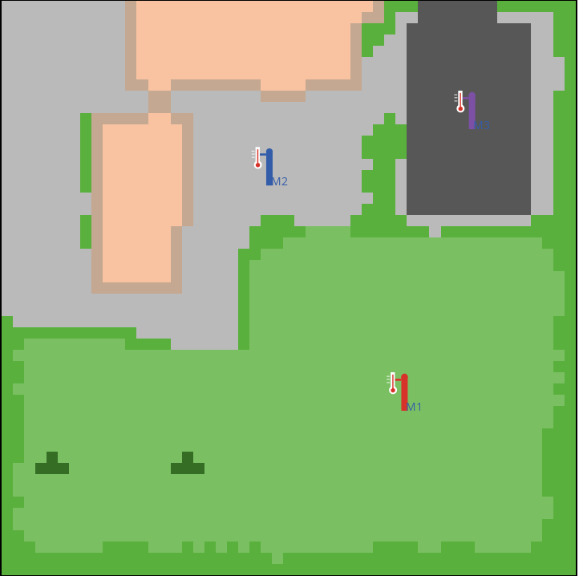
Modell-Karte
Unsere Beobachtung:
Hotspot 1:
Hotspot 2:

2. Was verändert die geplante Umgestaltung?
Drückt Städtische Planung aktivieren.
Das Modell setzt automatisch:
- ein Sportfeld im südwestlichen Bereich,
- zwei Sandflächen für Beachvolleyball im nördlicheren Bereich.
Drückt danach wieder Tageslauf berechnen.
Schaltet auf die Karte:
- Hitzelast Änderung
Beschreibt kurz:
Wo wird die Hitzelast größer? Wo wird sie kleiner?

3. Ist die Planung sinnvoll?
Entscheidet euch für eine Position:
- Die Planung ist sinnvoll.
- Die Planung ist problematisch.
- Die Planung ist nur mit Änderungen sinnvoll.
Unsere Entscheidung:
Wir entscheiden uns für:
Unsere Begründung aus dem Modell:
Welche Hotspots und welche Schulzeit-Flächen sind für eure Entscheidung wichtig?

Kurzanleitung
- Modellstart / Reset
- Tageslauf berechnen
- Hitzelast aktuell ansehen
- Hitzelast Schulzeit ansehen
- Hotspots außerhalb der Gebäude finden
- Städtische Planung aktivieren
- Wieder Tageslauf berechnen
- Hitzelast Änderung ansehen
- Planung bewerten
In dieser Runde verändert ihr den Schulhof noch nicht selbst. Ihr prüft zuerst nur die geplante Umgestaltung.

Weiterdenken: Kann die Planung besser werden?
Wenn ihr fertig seid, könnt ihr eine eigene bessere Variante testen.
Mögliche Ideen:
- mehr Schatten an heißen Stellen,
- Bäume ersetzen, die verloren gehen,
- Sand- oder Sportflächen verschieben,
- Pflaster oder Asphalt durch kühlere Flächen ersetzen,
- Rasen, Hecken oder Bäume ergänzen.
Nutzt dafür die Bearbeitungswerkzeuge im Modell.
Unsere bessere Variante:
Was habt ihr verändert?
Warum ist diese Variante besser?
Welche Hitzestellen werden dadurch kleiner?

